

ROMÂNIA
JUDEŢUL TIMIŞ
CONSILIUL LOCAL AL
COMUNEI DUDEŞTII NOI

Proces – verbal
Încheiat azi, 10.04.2019, cu ocazia desfăşurării
Şedinţei extraordinare a Consiliului Local al com. Dudeştii Noi
Convocată prin Dispoziţia Primarului nr.87/2019.

Şedinţa este prezidată de domnul consilier local Marius-Cosmin POROJAN, sunt prezenţi 8 consilieri din totalul de 13 consilieri, dl.Butariu, dl.Sârca, doamna Gașapr, doamna Siminic, doamna Condeescu, absenți.

Domnul președinte dă citire dispoziției primarului nr.87/2019, se aproba ordinea de zi cu 8 voturi pentru.
Intră doamna Condeescu în sală.

Se trece la PHCL nr. 28 privind aprobarea indicatorilor tehnico-economici și a Memoriului Justificativ pentru investiția "Dezvoltarea unui sistem integrat de servicii care să contribuie la incluziunea socială a grupurilor vulnerabile din Comuna Dudeștii Noi, prin achiziția unei ambulanțe sociale”
Dl viceprimar dă cuvântul doamnei consilier superior Mihaela TISAN care prezintă phcl și amendament verbal privind completarea la anexa nr.2 notate cu culoarea roșu, pe care doamna secretar îl va trimite pe mail.
Investiția propusă va fi exploatată de către Serviciul Public de Asistenta Sociala al Comunei Dudestii Noi, din cadrul aparatului de specialitate al Primarului Comunei Dudestii Noi, cu sediul in Calea Becicherecului, nr.29, cod postal 307041, judetul Timis.
Gararea ambulanței se va face în curtea din spatele Primăriei, teren situat pe domeniul public al Comunei Dudestii Noi. Având în vedere amplasarea Primăriei în comună, locația investiției este una ideală pentru a se putea interveni rapid în cazul unei situații de urgență.
1.5 Tema, cu descrierea obiectivelor propuse, fundamentarea necesităţii şi oportunităţii investitiei
Serviciul Public de Asistenta Sociala al Comunei Dudestii Noi este structura specializată în administrarea și acordarea beneficiilor de asistență socială și a serviciilor sociale, înființată în aparatul de specialitate al primarului, cu scopul de a asigura aplicarea politicilor sociale în domeniul protecției copilului, familiei, persoanelor vârstnice, persoanelor cu dizabilități, precum și altor persoane, grupuri sau comunități aflate în nevoie socială si îndeplinește, în principal, următoarele atributii:
a) de realizare a diagnozei sociale la nivelul unității administrativ-teritoriale, prin evaluarea nevoilor sociale ale comunității, realizarea de sondaje și anchete sociale, valorificarea potențialului comunității în vederea prevenirii și depistării precoce a situațiilor de neglijare, abuz, abandon, violență, si identificarea familiilor și persoanelor aflate în dificultate, precum și cauzele care au generat situațiile de risc, de excluziune socială la nivelul grupului și comunității;;
b) de coordonare a măsurilor de prevenire și combatere a situațiilor de marginalizare și excludere socială în care se pot afla anumite grupuri sau comunități;
b) realizeaza cu prioritate, servicii de îngrijire la domiciliu, destinate persoanelor cu dizabilități, potrivit atribuțiilor stabilite prin legile speciale;
c) furnizează și administrează serviciile sociale adresate copilului, familiei, persoanelor cu dizabilități, persoanelor vârstnice, precum și tuturor categoriilor de beneficiari prevăzute de lege,
c) creează condiții de acces pentru toate tipurile de servicii corespunzătoare nevoilor individuale ale persoanelor cu handicap;
Conform HOTĂRÂRII Consiliului Local al Comunei Dudestii Noi Nr. 31 din 28.03.2018, a fost aprobat Regulamentul de organizare și funcționare a Compartimentului de asistență socială al comunei Dudeștii Noi care mentioneaza:
ART.8.- (1) Serviciile sociale acordate de Compartiment având drept scop exclusiv prevenirea și combaterea sărăciei și riscului de excluziune socială sunt adresate persoanelor și familiilor fără venituri sau cu venituri reduse, persoanelor fără adăpost, victimelor traficului de persoane, precum și persoanelor private de libertate și pot fi următoarele:
a) servicii de consiliere și informare, servicii de inserție/reinserție socială, servicii de reabilitare și altele asemenea, pentru familiile și persoanele singure, fără venituri sau cu venituri reduse;
b) servicii sociale adecvate copiilor străzii, persoanelor vârstnice singure sau fără copii și persoanelor cu dizabilități care trăiesc în stradă: adăposturi de urgență pe timp de iarnă, echipe mobile de intervenție în stradă sau servicii de tip ambulanță socială, adăposturi de noapte, centre rezidențiale cu găzduire pe perioadă determinată;
Scopul acestui proiect este dotarea Serviciul Public de Asistenta Sociala al Comunei Dudestii Noi cu o ambulanță pentru urgente sociale, care va fi o structura de sprijin si interventie, al carui obiect de activitate vizeaza realizarea transportului sanitar neasistat, necesar acoperirii masurilor de protective sociala a persoanlor care reprezinta urgente sociale.
Principalele obiective ale Ambulantei pentru Urgente Sociale Dudestii Noi vor fi:
- acordarea asistentei medico-sociale persoanelor/grupurilor cu risc crescut de excluziune sociala, care reprezinta urgente sociale;
- transmiterea cazurilor depistate catre compartimentele specializate în vederea asigurarii serviciilor de care au nevoie persoanele aflate în situalii de criza medicosociala, conform prevederilor legale in vigoare;
- medierea relatiilor cu serviciile publice de urgenta specializate (spitale, policlinici, centre rezidentiale, adaposturi de urgenta etc) în vederea internarii/cazarii persoanelor aflate în situatie de criza.
Serviciile Ambulantei pentru Urgenle Sociale vor cuprinde:
- Monitorizarea categoriilor sociale aflate în situatie de risc, identificarea problemelor de sanitate, precum si a oportunitatilor de diminuare a riscurilor de imbolnavire.
- Tratamente ambulatorii (tratament injectabil, pansamente) pentru persoanele asistate, la recomandarea medicului de familie sau medicului curant al beneficiarului.
- Evaluari medicale periodice pentru persoanele aflate în evidenta serviciilor de îngrijire sociala si medicala la domiciliu (monitorizare, puls, temperatura, monitorizare glicemie)
- Transportul persoanelor vârstnice, greu deplasabile, la unitatiile medicale în vederea efectuarii de investigatii /tratamente de specialitate;
- Transportul persoanelor greu deplasabile la Comisia de Evaluare a Persoanelor cu Handicap in vederea evaluarii pentru încadrarea în grad de handicap;
- Transportul persoanelor care necesita urmarea tratamentului chimioterapeutic:
- Asigurarea de asistenta medicala în cadrul diverselor actiuni, evenimente locale (campanii de informare, mediatizare, caravane, competilii sportive etc.)
- Activitati de informare despre drepturile, obligatiile beneficiarilor în cadrul procesului de furnizare a serviciilor.
- Activitati de educatie pentru sanitate, promovarea unui stil de viata sanatos, activ, în colaborare cu celelalte compartimente SPAS
- Acordarea unor masuri de sprijin în situatii de urgenta (de distribuire de alimente, bauturi nealcoolice calde, obiecte de cazarmament etc.)
Beneficiarii serviciilor sociale acordate de „Ambulanla pentru urgente sociale" vor fi:
- persoane vârstnice dependente, fara sustinatori legali;
- persoane cu boli cronice/terminale în diferite stadii de evolutie
- persoane cu dizabilitati
- persoane fara adapost sau aflate în situatie de vulnerabilitate sociala, victime ale violentei în familie
- alte personane care se considera ca ar fi aflate in situatiie de risc social, depistate de catre angajatii din cadrul Serviciului Public de Asistenta Sociala.
1.6 NECESITATEA SI OPORTUNITATEA PROIECTULUI
Necesitatea dotarii Serviciului de Asistenta Sociala al comunei Dudestii Noi cu o Ambulanta pentru urgente Sociale, dotata specific, reiese din faptul ca Serviciului Public de Asistenţă Socială al comunei Dudestii Noi are ca obligatii monitorizarea categoriilor sociale aflate în situaţie de risc, identificarea problemelor de sănătate cu care acestea se confrunta, gasirea mijloacelor care sa asigure tratarea acestora, iar seviciul Ambulanţa pentru Urgenţe Sociale, ca structura care va funcţiona sub autoritatea Serviciului Public de Asistenţă Socială al comunei Dudestii Noi, ar fi mijlocul ideal prin care angajatii Serviciului Public de Asistenţă Socială al comunei Dudestii Noi ar putea sa sa isi ideplineasca oblegatiile ce le revin fata ce persoanele aflate in situatie de risc social. Acest nou serviciu ce va fi oferit populatiei comunei Dudestii Noi se doreşte a fi puntea de legătură dintre serviciile sociale şi cele medicale furnizate de către sistemul public de sanatate la nivel local.
Necesitatea serviciului decurge din numeroasele solicitări provenind de la înşişi beneficiarii serviciilor de la nivel local pentru: transportul la/de la domiciliu pentru internarea/externarea în/din unităţile medicale; transportul la unităţi medicale a persoanelor nedeplasabile; transportul persoanelor cu dizabilităţi în vederea evaluării pentru încadrarea în grad de handicap; internarea beneficiarilor din centre rezidenţiale etc.
Oportunitatea achiziționării Ambulanţei pentru Urgenţe Sociale este oferită de lansarea Apelului de selecție pentru ,,Promovarea incluziunii sociale în Microregiunea Triplex Confinium” MĂSURA M5/6
Obiectivul proiectului propus de catre Comuna Dudestii noi se incadreaza in Obiectivul specific local al măsurii din cadrul SDL GAL Triplex Confinium, si anume “Dezvoltarea unui sistem integrat de servicii care să contribuie la incluziunea socială a grupurilor vulnerabile din Microregiunea ”Triplex Confinium”
Implementarea proiectului propus de catre Comuna Dudestii Noi contribuie la atingerea priorităților specifice domeniului social din cadrul din SDL GAL Triplex Confinium:
- Îmbunătățirea gradului de coeziune socială la nivel comunitar și
intercomunitar din microregiune,
- Dezvoltarea sistemului de servicii sociale, de ocupare în muncă și medicale
furnizate în structuri fixe și cu echipe mobile,
- Creșterea numărului de persoane care depășesc statutul de vulnerabilitate
datorită ocupării în muncă și integrării sociale.
1.7 Descrierea funcţională şi tehnologică
Ambulanta socială va fi un furgon Crafter 4x2, EURO 6.1, compartimentată în compartiment șofer și compartimentul pacientului, dotată conform necesităților desfășurării activității de asistentă socială cu minimum.
- Instalatie electrica + tablou sigurante + lumini in compartiment pacient
- Ferestre mate
- Dozator dezinfectant si sapun
- Spatiu fixare geanta de urgenta cu ranforsare
- Sertar incalzit la 37 grade
- Ventilator tavan
- Convertor 300 W + 1 priza 220 V in compartiment spate
- Geam culisant in peretele despartitor
- Scaune cu posibilitatea de pivotare 2
- Suport targa inox cu spatiu depozitare
- Targa principala cu system de fixare
- Scut motor
- Aer conditionat in compartiment medical
- Agregat incalzire in stationare
- Defibrilator semiautomat Saver One, baterie unica utilizare, geanta protectie, un set electrozi defibrilare unica utilizare, suport fixare in autospeciala
- Butelie oxigen 5 litri cu reductor presiune, geanta transport, masca oxigen
- Seringi 5 ml
- Seringi 10 ml
- Balon resuscitare adulti
- Balon resuscitare copii
- Tensiometru manual cu stetoscop
- Pulsoximetru portabil
- Glucometru cu 25 teste
- Cos gunoi
- Termometru auricular cu capisoane pt 25 pacienti
- Geanta urgenta portabila, goala
- Folie izoterma
- Spray pt arsi cu gel
- Comprese sterile
- Comprese pentru arsi
- Leucoplast matase
- Tavita renala de unica folosinta
- Gulere cervicale adulti + copii

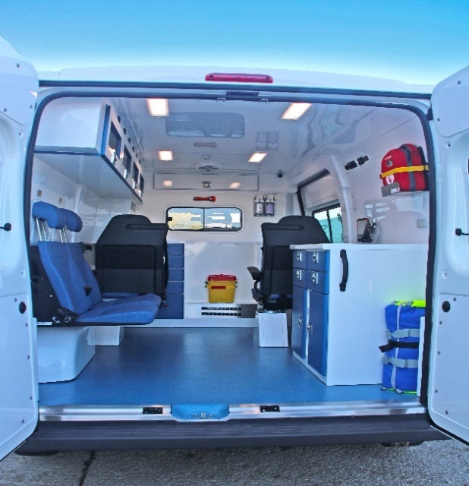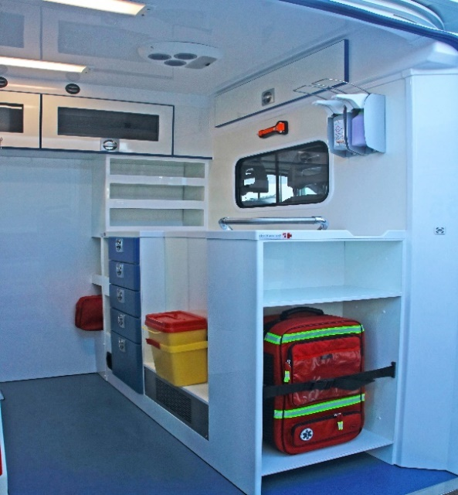
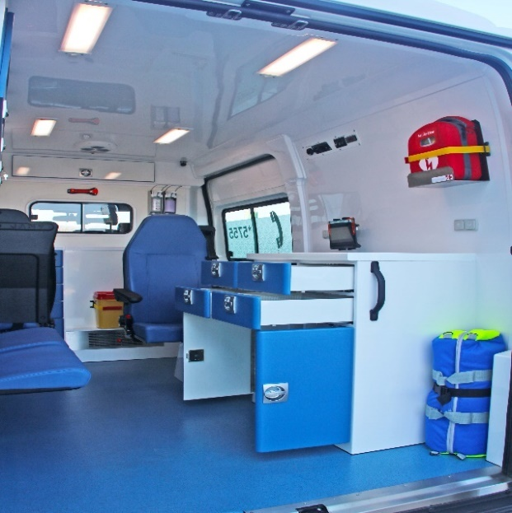

- Date privind forţa de muncă si managementul proiectului

Responsabil legal (nume, prenume, functie, studii si experienta profesionala) – relevante pentru proiect

COMUNA DUDESTII NOI |  | Functia avuta si principalele indatoriri |  |  |  | Perioada
NICA ALIN ADRIAN |  | PRIMARUL COMUNEI DUDESTII NOI |  |  |  | 2004 – prezent

2.1 | Total personal, | 39 de angajati
Din care:
Demnitari : 2 functii
Functii de conducere : 3 functii
Personal de execuţie : 34 functii
Managementul proiectului va fi asigurat de catre personalul din aparatul de specialitate al primarului, Compartimentul de Dezvoltare Locala, alcatuit din 8 posturi, din care ocupate sunt doua :
1. Manager de proiect – Consilier I superior, cu o vechime in specialitate de 15 ani

- Inspector II – scrierea si implementarea proiectelor, cu o vechime in specialitate de 15 ani.
Ambulanţa pentru Urgenţe Sociale, ca structura, va funcţiona sub autoritatea Serviciului Public de Asistenţă Socială al comunei Dudestii Noi, SPAS Dudestii Noi functioneaza cu un numar de 28 posturi, confòrm prevederilor organigramei si a statului de functii aprobate prin HCL:
- Inspector I principal - cu atributii de asistent social – 1 post ocupat
- Inspetor I debutant - cu atributii de asistent social – 1 post vacant
- Asistent medical comunitar – 1 post ocupat
- Asistenti personali – 26 posturi – 16 ocupate si 10 vacante.
Operationalizarea ambulantei pentru urgente sociale va fi facuta de catre asistentul medical comunitar, post ocupat deja in statul de functii de catre o persoana care detine atestatul de asistent medical generalist, care conform fisei postului are urmatoarele atributii:

1. Atribuții privind asistența medicală comunitară:
a) realizează catagrafia populației din comunitate din punct de vedere al determinanților stării de sănătate și identifică gospodăriile cu persoanele vulnerabile și/sau cu risc medico-social din cadrul comunității, cu prioritate copiii, gravidele, lăuzele și femeile de vârstă fertilă;
b) identifică persoanele neînscrise pe listele medicilor de familie și sprijină înscrierea acestora pe listele medicilor de familie;
c) semnalează medicului de familie persoanele vulnerabile din punct de vedere medical și social, care necesită acces la servicii de sănătate preventive sau curative și asigură sau facilitează accesul persoanelor care trăiesc în sărăcie sau excluziune socială la serviciile medicale necesare;
d) participă la implementarea în comunitățile în care activează a programelor naționale de sănătate și implementează programe și acțiuni de sănătate publică județene sau locale pe teritoriul comunității, adresate cu precădere persoanelor vulnerabile din punct de vedere medical sau social;
e) furnizează servicii de sănătate preventive și de promovare a comportamentelor favorabile sănătății copiilor, gravidelor și lăuzelor, cu precădere celor provenind din familii sau grupuri vulnerabile, în limita competențelor profesionale;
f) furnizează servicii medicale de profilaxie primară, secundară și terțiară membrilor comunității, în special persoanelor care trăiesc în sărăcie sau excluziune socială, în limita competentelor profesionale;
g) informează, educă și conștientizează membrii comunității cu privire la menținerea unui stil de viață sănătos și implementează sesiuni de educație pentru sănătate de grup, pentru promovarea unui stil de viață sănătos împreună cu personal din cadrul serviciului de promovare a sănătății din cadrul direcțiilor de sănătate publică județene;
h) administrează tratamente în limita competențelor profesionale, conform prescripției medicului de familie sau a medicului specialist, cu asigurarea de către medicii de familie a respectării procedurii de manipulare a deșeurilor medicale (depozitarea deșeurilor medicale rezultate din administrarea tratamentelor prescrise de medic); ține evidența administrării manevrelor terapeutice în limita competențelor profesionale;
i) anunță imediat medicul de familie sau serviciul județean de ambulanță atunci când identifică în teren un beneficiar aflat într-o stare medicală de urgență;
j) identifică persoane bolnave, cu precădere copiii de boli la care se tine o evidență specială (TBC, prematuri, anemici, boli rare etc) și le trimit către medicul de familie și/sau serviciile de sănătate de specialitate, sau îi însoțesc, după caz;
supraveghează în mod activ bolnavii din evidențele speciale (TBC, prematuri, anemici, boli rare etc) și participă la administrarea tratamentului strict supravegheat al acestora, în limita competențelor profesionale;
k) supraveghează tratamentul pacienților cu tuberculoză și participă la administrarea tratamentului strict supravegheat (DOT/TSS) al acestora, în limita competentelor profesionale;
l) identifică şi notifică autorităţilor competente cazurile de violenţă domestică, cazurile de abuz, alte situaţii care necesită intervenţia altor servicii decât cele care sunt de competenţa asistenţei medicale comunitare;
m) participă la aplicarea măsurilor de prevenire și combatere a eventualelor focare de infecții;
n) identifică, evaluează și monitorizează riscurile de sănătate publică din comunitate și participă la monitorizarea intervenției și evaluarea impactului, din perspectiva medicală și a serviciilor de sănătate;
o) întocmește evidențele necesare și completează documentele utilizate în exercitarea atribuțiilor de serviciu, respectiv registre, fișe de planificare a vizitelor la domiciliu, alte documente solicitate și conforme atribuțiilor specifice activităților desfășurate;
p) desfășoară activitatea în sistem integrat cu ceilalți lucrători comunitari (asistent social/ tehnician asistență socială, consilier școlar și/sau mediator școlar), pentru gestionarea integrată a problemelor medico-socio-educaționale ale persoanelor vulnerabile și lucrează în echipă cu moașa și/sau mediatorul sanitar, acolo unde este cazul;
q) participă la realizarea planului comun de intervenție al echipei comunitare integrate, din perspectiva serviciilor de sănătate și coordonează implementarea intervențiilor integrate dacă prioritatea de intervenție este medicală și de acces la serviciile de sănătate; participă la monitorizarea intervenției și evaluarea impactului, din perspectivă medicală și a serviciilor de sănătate;
r) colaborează cu alte instituții și organizații, inclusiv cu organizațiile nonguvernamentale pentru realizarea de programe, proiecte și acțiuni care se adresează persoanelor sau grupurilor vulnerabile din punct de vedere medical, economic sau social;
s) realizează alte activități, servicii și acțiuni de sănătate publică adaptate nevoilor specifice ale comunității și persoanelor din comunitate aparținând grupurilor vulnerabile;
ș) întocmește rapoartele de specialitate pentru proiectele de hotărâri, cât și pentru proiectele de dispoziții ale primarului care se referă la activitatea sa;
t) ţine legătura şi colaborează cu auditorii interni;
ț) întocmeşte corespondenţa specifică postului şi se ocupă de expedierea ei;
u) predă la arhiva instituţiei toate documentele care trebuie păstrate.

Intră doamna Gașpar și doamna Siminic.
Dl.Porojan propune ca angajații de la compartimentul Asistenta Socială să fie invitate în sala de ședință, doamna inspector principal Flavia-Claudia Trîmbiță -Olteanu și doamna asisitent comunitar Veronica Ungureanu care sunt întreabate care este numărul de persoane care vor beneficia de ambulanță.
Doamna Trîmbiță răspunde că vor beneficia în special persoanele cu handicap, sunt înregistrate pe raza comunei 16 persoane cu handicap cu asistent personal și 28 persoane cu indemnizație.
Doamna Condeescu întreabă dacă vor putea beneficia și alte persoane de ambulanță, de exemplu persoane vârstnice, doamna Tisan răspunde că vor putea beneficia.
Se supune la vot phcl în forma amendată, se aprobă cu 11 voturi pentru.

Se trece la P.H.C.L. nr.29 privind implementarea proiectului "Dezvoltarea unui sistem integrat de servicii care să contribuie la incluziunea socială a grupurilor vulnerabile din Comuna Dudeștii Noi, prin achiziția unei ambulanțe sociale”.
Doamna Tisan prezintă phcl.
Se supune la vot phcl, se aprobă cu 11 voturi pentru.

Se trece la P.H.C.L. nr.30 privind aprobarea organizării evenimentului "Zilele Comunei Dudeștii Noi " pe terenul înscris în C.F. nr.403969
Domnul viceprimar prezintă phcl.
Doamna secretar informează că datorită unei erori materiale de tehnoredactare la phcl, apare o anexa care va fi eliminată.
Se supune la vot phcl, se aprobă cu 11 voturi pentru

Preşedintele de şedinţă declară şedinţa închisă.

PREŞEDINTE DE ŞEDINŢĂ, SECRETAR COMUNA,
Marius-Cosmin POROJAN Loredana LUCIU
_____________________ __________________

L.S. __________________________

